**تصميم الدارات الالكترونية بلغة VHDL / 5/**

**تطبيقات البنية التسلسلية في لغة VHDL  
 تطبيق: دارة قيادة محرك خطوي (Stepper Motor)**

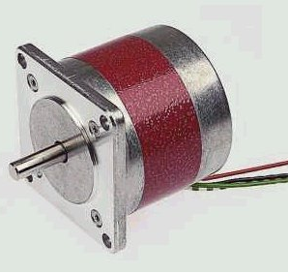

**مقدمة :**

ماهي المحركات الخطوية و ما هي التطبيقات التي تتواجد فيها ؟

لابد أنك قد تعاملت مع محركات التيار المستمر DC Motor والتي لا تملك سوى حالتي تشغيل (on – off ) اي انها محركات تدور باستمرار ما دامت هناك تغذية مستمرة و إلا فإنها ستقف عن الدوران . ولكن عندما نفكر بتحريك شيء ما عبر هذه المحركات ليقف بموضع محدد فإن العملية تصبح صعبة باستخدام محركات الـ DC لأنها تملك عطالة في التسارع والتباطؤ وبالتالي لا تحقق الدقة المطلوبة في التوقف في المكان المناسب. و حل هذه المشكلة هو استخدام محركات خطوية Step Motor .

تدعى المحركات الخطوية بهذا الاسم كون حركتها الدورانية تتألف من مجموعة متتالية من الخطوات أو الدورانات الزاوية. ندعو أصغر هذه الدورانات بخطوة المحرك وهي أصغر زاوية دوران يمكن للمحرك تحقيقها. فعلى سبيل المثال عندما نقول أن محركاً ذو خطوة 1.8 درجة، هذا يعني أنه يحقق 200 خطوة كل دورة (360 درجة).

**فالمحرك الخطوي يمكنه أن يدور بزاوية ثابتة من أجل كل إشارة دخل.**

تستخدم المحركات الخطوية في مختلف المجالات التي تتطلب دقة في الحركة وإمكانية التحكم باللحظة التي يتوقف بها المحرك عن الدوران وكذلك التحكم الفعال بسرعة دورانه. بالتالي نجد هذه المحركات في تطبيقات الروبوتيك، سواقات الحاسب الصلبة والمرنة، الماسحات الضوئية، الطابعات، آلات التجميع...

أهم مزايا المحركات الخطوية :

1. عزم المسك : أي أن المحرك الخطوي يحافظ على موضعه بثبات عندما لا يكون في حالة دوران. حتى و إن كانت هناك حمولة مطبقة على محوره.
2. سرعة الدوران تتعلق بسرعة إشارات التحكم و مستقلة عن الجهد على عكس المحركات المستمرة يتم التحكم بسرعتها عن طريق تغيير جهد التغذية، لكن لهذا التحكم حدود حيث يحتاج المحرك لجهد أصغري ليبدأ بالدوران و طريقة التحكم هذه تؤثر على العزم .
3. تمتلك عزم كبير عند السرعات المنخفضة.
4. التحكم بجهة الدوران يتم بعكس تسلسل قيم الخرج.

مواصفات التشغيل للمحرك الخطوي :

**الجهد :**

يعمل المحرك الخطوي على جهد مستمر تختلف قيمته حسب حجم المحرك المستخدم , وبالنسبة للمحركات الموجودة في سواقات الأقراص المرنة فهي تعمل على جهد 12V . أما المحرك المستخدم في دارتنا فهو يعمل على جهد 9 V DC .

**التيار :**

لملفات المحرك الخطوي مقاومة صغيرة لا تتجاوز 100 Ohm لكل ملف للمحركات الصغيرة و عدة أومات للمحركات الأكبر , و بالتالي تكون التيارات المستمرة للمحرك كبيرة ( حالة المسك ) هذا التيار هو التيار الأعظمي للمحرك .

**المقاومة و الممانعة لملفات المحرك الخطوي :**

تمتلك الملفات مقاومة لا تتجاوز 100 Ohm كما ذكرنا , أما الممانعة فهي صغيرة أيضاً و بحدود 100-250 mH .

**الخطوة :**

تأتي المحركات الخطوية بزوايا دوران متعددة , وعادة تكتب على الجسم الخارجي للمحرك. و تقاس بالدرجات.

و قد نصادف أحياناً محركات خطوية تكتب عليها عدد الخطوات في الدورة الواحدة, فببساطة نستطيع حساب الخطوة الواحدة : Step = 360/n .

**التردد الأعظمي :**

إذا أردت أن تدور محور المحرك بسرعة معينة , ما عليك إلا أن تزيد من تردد الإشارة التي تحدد الانتقال بين الخطوات , ولكن هذا التردد لا يجوز أن يتجاوز السرعة الأعظمية المحدددة من قبل الشركة الصانعة , فمثلاً تكون 200-300Hz و بالتالي فإن أعظم سرعة للدوران هي بين 300-400rpm .

**عزم المسك الذي يتحمله المحور :**

بما أن المحرك الخطوي قد صمم لتحريك الأجسام بدقة إلى موضع محدد , لذا كان من الضروري أخذ بعين الاعتبار مسؤولية تحمل محور المحرك للحمولات الزائدة عندما لايكون محور المحرك في حالة دوران , وعادة تحدد الشركات المصنعة قيمة العزم الكافي لقيادة الأجسام و لكن مع الحافظة على ثبات الزاوية , وهذه القيمة تعطى بالنيوتن- ميللي متر (N mm) بالنسبة للمحركات الصغيرة. وتكون بالنسبة لمحركنا المستخدم ( 70 N mm ) .

أنواع المحركات الخطوية **Types of Stepper Motor** :

هناك ثلاثة أنواع للمحركات الخطوية :

1. المحركات ذات الممانعة المتغيرة.
2. المحركات ذات المغانط الدائمة.
3. المحركات الهجينة.

* المحركات ذات القلب بالمغنطة الدائمة :

Permanent Magnet Stepper Motors

1. **المحركات الخطوية أحادية القطب Unipolar stepper motor:**

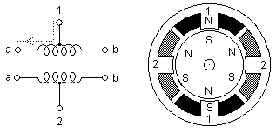لهذا النوع من المحركات أربعة ملفات (في الواقع ملفان مقسومان بنقطة وسط) كما يبين الشكل التالي .

يمكن باستخدام هذا النوع من الملفات القيام بخطوة أو بنصف خطوة، يبين الجدول التالي تسلسل إثارة الملفات لتحقيق ذلك:

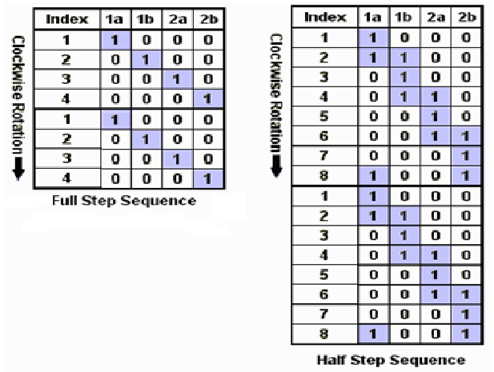

1. **المحركات الخطوية ثنائية القطب Bipolar stepper motor:**

لهذا النوع من المحركات مجموعتان من الملفات المستقلة يبينها الشكل التالي:

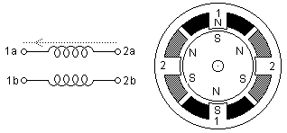

وتتم إثارة ملفات هذا النوع من المحركات وفقاً للجدول التالي من أجل خطوة كاملة بطور واحد :

|  |  |  |  |  |
| --- | --- | --- | --- | --- |
| b2 | b1 | a2 | a1 | Step |
| - | **-** | **-** | **+** | **1st** |
| - | **+** | **-** | **-** | **2nd** |
| - | **-** | **+** | **-** | **3rd** |
| + | **-** | **-** | **-** | **4th** |

الجدول التالي يوضح تسلسل الإشارة م أجل الخطوة الكاملة بطورين:

|  |  |  |  |  |
| --- | --- | --- | --- | --- |
| b2 | b1 | a2 | a1 | Step |
| - | **+** | **-** | **+** | **1st** |
| - | **+** | **+** | **-** | **2nd** |
| + | **-** | **+** | **-** | **3rd** |
| + | **-** | **-** | **+** | **4th** |

من أجل نصف الخطوة يتم الإنتقال بين الجدولين السابقين بالتناوب فنحصل على الجدول التالي يدعى هذا التسلسل بـ Phase – two Phase :

|  |  |  |  |  |
| --- | --- | --- | --- | --- |
| b2 | b1 | a2 | a1 | Step |
| - | **+** | **-** | **+** | **1st** |
| - | **+** | **-** | **-** | **2nd** |
| - | **+** | **+** | **-** | **3rd** |
| - | **-** | **+** | **-** | **4th** |
| + | **-** | **+** | **-** | **5th** |
| + | **-** | **-** | **-** | **6th** |
| + | **-** | **-** | **+** | **7th** |
| - | **-** | **-** | **+** | **8th** |

* المحركات الخطوية ذات الإثارة المتغيرة

Variable Reluctance Stepper Motors

وتعتبر من أسهل المحركات للتحكم بها. تتألف من مجموعة من الملفات عددها n ويزيد عددها مع دقة خطوة المحرك. يبين الشكل التالي بنيته وتتالي إثارة ملفاته:

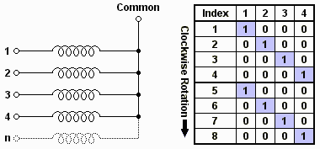

و تدعى هذه المحركات أحياناً DC Brushless Motor مثل محرك السواقة الليزرية حيث لايهمنا في مثل هذه المحركات الزاوية و إنما التحكم بالسرعة عن طريق التحكم بسرعة إشارة التحكم .

دارة القيادة L298 :



المحرك الذي لدينا من نوع محركات الممانعه الدائمة ثنائية القطبية , و بالتالي استخدمنا الدارة الجسرية لقيادة المحرك مداخل الدارة الموصولة مع شريحة FPGA موضحة بالشكل حيث v14,v15

مداخل التحكم بالطور الأول و v16,w16 مداخل التحكم بالطور الثاني.

و فيما يلي برنامج الـ VHDL و هو عبارة عن كود يعتمد على الأوامر التسلسلية و مشابه لكود العداد مع 7segmantغير أن شيفرات الخرج مختلفة .

library IEEE;

use IEEE.STD_LOGIC_1164.ALL;

use IEEE.STD_LOGIC_ARITH.ALL;

use IEEE.STD_LOGIC_UNSIGNED.ALL;

entity stepper is

Port ( motor : out STD_LOGIC_VECTOR (3 downto 0);

clk : in STD_LOGIC (;

end stepper;

architecture Behavioral of stepper is

begin

count: process(clk)

variable i:integer range 0 to 10000000 ;

variable step:integer range 0 to 7 ;

begin

if(clk'event and clk = '1')then

i := i + 1;

if(i = 1000000)then

step := step + 1;

if(step = 8)then step := 0;

step := 0;

end if;

end if;

end if;

case step is

when 0 => motor <= "0101”;

when 1 => motor <= "0100”;

when 2 => motor <= "0110”;

when 3 => motor <= "0010”;

when 4 => motor <= "1010”;

when 5 => motor <= "1000”;

when 6 => motor <= "1001”;

when others => motor <= "0001”;

end case;

end process count;

end Behavioral;

و ملف الـ UCF:

NET motor<0> LOC = v14 ;

NET motor<1> LOC = v15;

NET motor<2> LOC = w16;

NET motor<3> LOC = v16 ;

NET clk LOC = E12 ;